Memento
Også kendt som: Snapshot

Intention
Memento er et adfærdsmønster, der gør det muligt at gemme og gendanne et objekts tidligere tilstand uden at afsløre detaljer om dets implementering.

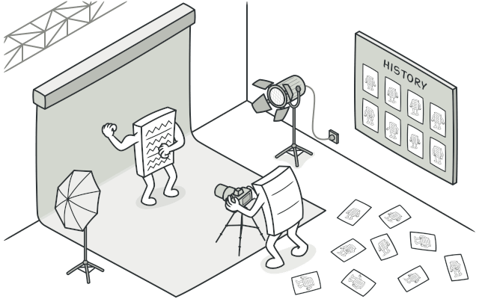

Problem
Forestil dig, at du laver en teksteditor-app. Udover simpel tekstredigering kan editoren formatere tekst, indsætte billeder osv.
På et tidspunkt beslutter du at lade brugeren fortryde (undo) alle operationer udført på teksten. Denne funktion er blevet så almindelig, at folk i dag forventer, at enhver app har den.
Til implementeringen valgte du den direkte tilgang: Før du udfører en operation, gemmer appen tilstanden af alle objekter i en form for lagring. Senere, når brugeren ønsker at fortryde en handling, henter appen det seneste snapshot fra historikken og bruger det til at gendanne objekternes tilstand.
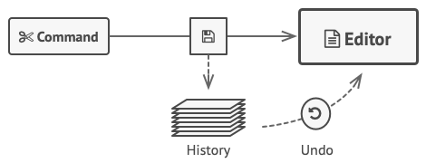
Figur 1. Before executing an operation, the app saves a snapshot of the objects’ state, which can later be used to restore objects to their previous state.

Lad os tænke over disse snapshots. Hvordan ville du egentlig lave et? Du ville sandsynligvis skulle gennemgå alle felter i et objekt og kopiere deres værdier til lagringen. Dette vil dog kun fungere, hvis objektet har ret afslappede adgangsrestriktioner til dets indhold. Desværre tillader de fleste objekter ikke, at andre ser ind i deres private felter.
Lad os midlertidigt ignorere dette problem og antage, at vores objekter er “hippier”:
de foretrækker åbne relationer og holder deres tilstand offentlig. Denne tilgang ville løse det umiddelbare problem og lade dig producere snapshots af objekternes tilstand, men den har stadig alvorlige ulemper. I fremtiden kan du beslutte at refaktorere nogle af editor-klasserne eller tilføje/fjerne felter. Dette ville kræve, at klasserne, der kopierer tilstanden, også ændres.
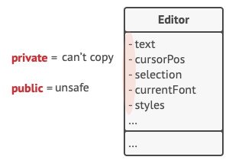
Figur 2. How to make a copy of the object’s private state?

Der er mere. Lad os overveje de faktiske snapshots af editorens tilstand. Hvilke data indeholder de? Mindst skal det indeholde den aktuelle tekst, cursorposition, scrollposition osv. For at lave et snapshot skal du indsamle disse værdier og lægge dem i en slags container.
Sandsynligvis vil du gemme mange af disse container-objekter i en liste, der repræsenterer historikken. Containerne vil sandsynligvis være objekter af en klasse med næsten ingen metoder, men mange felter, der afspejler editorens tilstand. For at tillade andre objekter at læse og skrive til snapshot’et, vil du sandsynligvis skulle gøre felterne offentlige. Dette vil eksponere alle editorens tilstande, private som ikke-private. Andre klasser bliver afhængige af enhver lille ændring i snapshot-klassen, som ellers ville ske i private felter og metoder uden at påvirke andre klasser.

Vi ser altså et dødvande: enten eksponerer du alle interne detaljer og gør klasserne sårbare, eller du begrænser adgangen til deres tilstand og gør det umuligt at lave snapshots. Er der en anden måde at implementere “undo” på?

Løsning
Alle problemerne skyldes brudt indkapsling. Nogle objekter prøver at gøre mere, end de burde, og invaderer andre objekters private områder i stedet for at lade disse objekter udføre handlingen selv.
Memento-mønstret overlader oprettelsen af snapshots til den egentlige ejer af tilstanden, kaldet originator. I stedet for at andre objekter prøver at kopiere editorens tilstand “udefra”, kan editor-klassen selv lave snapshot’et, fordi den har fuld adgang til sin egen tilstand.
Mønstret foreslår at gemme kopien af objektets tilstand i et særligt objekt kaldet memento. Mementos indhold er ikke tilgængeligt for andre objekter end det, der producerede det. Andre objekter kommunikerer med mementos via et begrænset interface, som måske kun tillader metadata (oprettelsestidspunkt, navn på udført operation osv.), men ikke den originale tilstand.
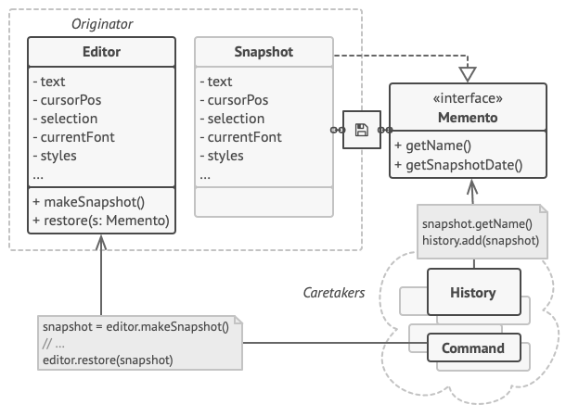
Figur 3. The originator has full access to the memento, whereas the caretaker can only access the metadata.

Denne restriktive tilgang gør det muligt at gemme mementos i andre objekter, kaldet caretakers. Da caretaker kun arbejder med mementos via det begrænsede interface, kan den ikke ændre tilstanden inde i mementoen. Samtidig har originator adgang til alle felter i mementoen og kan gendanne sin tidligere tilstand efter behov.
I vores teksteditor-eksempel kan vi lave en separat history-klasse som caretaker. En stack af mementos i caretakers vil vokse hver gang editoren udfører en operation. Denne stack kan endda vises i UI, så brugeren ser historikken af handlinger.
Når brugeren vælger undo, henter historikken det nyeste memento fra stacken og sender det tilbage til editoren, som gendanner sin tilstand med værdierne fra mementoen.

Struktur

Implementering baseret på indlejrede klasser
Den klassiske implementering kræver support for indlejrede klasser, som findes i mange populære sprog (C++, C#, Java).
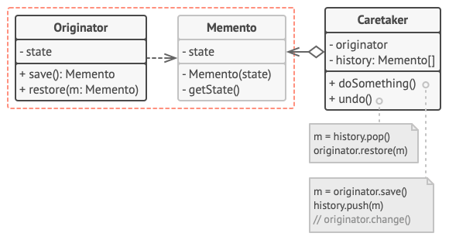

- Originator kan producere snapshots af sin egen tilstand og gendanne sin tilstand fra snapshots.
- Memento er et værdobjekt, der fungerer som snapshot af originatorens tilstand. Det er almindeligt at gøre mementoen immutable og sende dataene kun én gang via konstruktøren.
- Caretaker ved hvornår og hvorfor originatorens tilstand skal gemmes, samt hvornår den skal gendannes. Caretaker kan holde styr på historikken via en stack af mementos. Når originator skal gå tilbage i historikken, henter caretaker det øverste memento og giver det til originatorens gendannelsesmetode.
- Memento-klassen kan være indlejret i originator. Dette giver originator adgang til mementos felter og metoder, selvom de er private. Caretaker har begrænset adgang, så den kun kan gemme mementos i en stack uden at ændre deres tilstand..

Implementering med et mellem-interface
Hvis sproget ikke understøtter indlejrede klasser (f.eks. PHP):
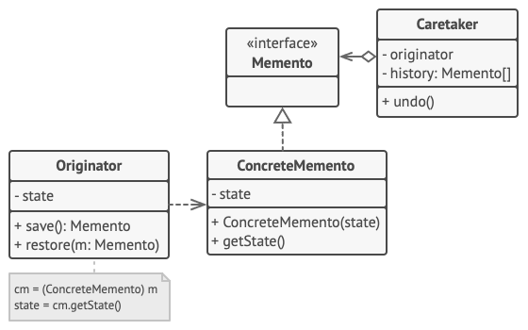

- Caretakers kan kun arbejde med memento via et mellem-interface, der kun deklarerer metoder for metadata.
- Originators kan arbejde direkte med memento-objektet. Ulempen er, at alle medlemmer af memento skal være offentlige.

Implementering med strengere indkapsling
Flere typer originators og mementos kan eksistere. Hver originator arbejder med en tilsvarende memento-klasse. Ingen af dem eksponerer deres tilstand.
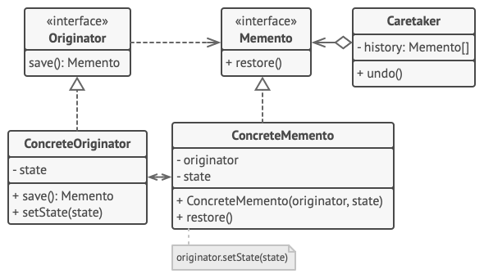
- Flere typer originators og mementos kan eksistere. Hver originator arbejder med en tilsvarende memento-klasse. Ingen af dem eksponerer deres tilstand.
- Caretakers kan ikke ændre tilstanden i mementos. Caretaker-klassen bliver uafhængig af originator, da gendannelsesmetoden ligger i memento.
- Hvert memento er knyttet til den originator, der producerede det. Originator sender sig selv til mementos konstruktør sammen med tilstandsdataene. Mementoen kan gendanne originatorens tilstand, hvis originator har defineret passende setters.

Pseudocode
This example uses the Memento pattern alongside the Command pattern for storing snapshots of the complex text editor’s state and restoring an earlier state from these snapshots when needed.
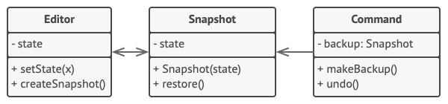
Saving snapshots of the text editor’s state.
The command objects act as caretakers. They fetch the editor’s memento before executing operations related to commands. When a user attempts to undo the most recent command, the editor can use the memento stored in that command to revert itself to the previous state.
The memento class doesn’t declare any public fields, getters or setters. Therefore no object can alter its contents. Mementos are linked to the editor object that created them. This lets a memento restore the linked editor’s state by passing the data via setters on the editor object. Since mementos are linked to specific editor objects, you can make your app support several independent editor windows with a centralized undo stack.
// The originator holds some important data that may change over
// time. It also defines a method for saving its state inside a
// memento and another method for restoring the state from it.
class Editor is
private field text, curX, curY, selectionWidth

method setText(text) is
this.text = text

method setCursor(x, y) is
this.curX = x
this.curY = y

method setSelectionWidth(width) is
this.selectionWidth = width

// Saves the current state inside a memento.
method createSnapshot():Snapshot is
// Memento is an immutable object; that's why the
// originator passes its state to the memento's
// constructor parameters.
return new Snapshot(this, text, curX, curY, selectionWidth)

// The memento class stores the past state of the editor.
class Snapshot is
private field editor: Editor
private field text, curX, curY, selectionWidth

constructor Snapshot(editor, text, curX, curY, selectionWidth) is
this.editor = editor
this.text = text
this.curX = x
this.curY = y
this.selectionWidth = selectionWidth

// At some point, a previous state of the editor can be
// restored using a memento object.
method restore() is
editor.setText(text)
editor.setCursor(curX, curY)
editor.setSelectionWidth(selectionWidth)

// A command object can act as a caretaker. In that case, the
// command gets a memento just before it changes the
// originator's state. When undo is requested, it restores the
// originator's state from a memento.
class Command is
private field backup: Snapshot

method makeBackup() is
backup = editor.createSnapshot()

method undo() is
if (backup != null)
backup.restore()
// ...

Anvendelighed
Brug Memento-mønstret, når du ønsker at lave snapshots af et objekts tilstand for at kunne gendanne en tidligere tilstand af objektet.
Memento-mønstret gør det muligt at tage fulde kopier af et objekts tilstand, inklusive private felter, og gemme dem separat fra objektet. Selvom de fleste kender mønstret fra “undo”-funktionen, er det også uundværligt ved håndtering af transaktioner (f.eks. hvis du skal rulle en operation tilbage ved fejl).
Brug mønstret, når direkte adgang til objektets felter/getters/setters ville bryde dets indkapsling.
Memento gør objektet selv ansvarligt for at lave et snapshot af sin tilstand. Ingen andre objekter kan læse snapshot’et, hvilket sikrer, at objektets data forbliver sikre.
Hvordan implementeres det
- Bestem originator-klassen
  - Find ud af, hvilken klasse der skal være originator. Vigtigt at vide, om programmet bruger ét centralt objekt af denne type eller flere mindre.
- Opret memento-klassen
  - Deklarer felter, der afspejler felterne i originator-klassen.
- Gør memento-klassen immutable
  - Memento bør kun modtage data én gang via konstruktøren og have ingen setters.
- Indlejring eller interface
  - Hvis sproget understøtter indlejrede klasser, kan memento lægges ind i originator.
  - Hvis ikke, udtræk et tomt interface fra memento-klassen og lad andre objekter bruge dette interface til at referere til mementoen. Tilføj evt. metadata-operationer, men intet, der afslører originatorens tilstand.
- Metode til at producere mementos
  - Tilføj en metode i originator, som sender sin tilstand til memento via én eller flere argumenter til mementoens konstruktør.
  - Returntypen bør være det interface, der blev udtrukket i trin 4. Internt arbejder metoden direkte med memento-klassen.
- Metode til at gendanne tilstand
  - Tilføj en metode i originator, som accepterer et memento-objekt som parameter. Hvis et interface blev udtrukket, skal parameteren være af denne type. Originator skal typecaste objektet til memento-klassen for at få fuld adgang.

- Caretaker
  - Caretaker (f.eks. et kommandobjekt, en historik eller andet) skal vide, hvornår den skal anmode om nye mementos, hvordan de skal gemmes, og hvornår originator skal gendannes med et bestemt memento.
- Alternativ: link i memento
  - Forbindelsen mellem caretaker og originator kan flyttes ind i memento. Hvert memento skal da være knyttet til originator, der oprettede det, og gendannelsesmetoden flyttes til memento. Dette fungerer kun, hvis memento er indlejret i originator eller originator giver tilstrækkelige setters til at overskrive sin tilstand.

Pros and Cons
Fordele:
- Snapshots kan laves uden at bryde objektets indkapsling.
- Originatorens kode kan forenkles, da caretaker kan håndtere historik.
Ulemper:
- Appen kan bruge meget RAM, hvis mementos oprettes ofte.
- Caretakers skal følge originatorens livscyklus for at kunne slette forældede mementos.
- Dynamiske sprog som PHP, Python og JavaScript kan ikke garantere, at tilstanden i mementoen forbliver uændret.

Relation til andre mønstre
Command + Memento: Bruges sammen til “undo”. Commands udfører operationer, mementos gemmer objektets tilstand før udførelse.
Memento + Iterator: Kan bruges til at gemme den nuværende iterationstilstand og rulle tilbage om nødvendigt.
Prototype som alternativ: Kan være enklere, hvis objektet er simpelt og uden komplekse eksterne referencer, eller hvis referencer let kan genskabes.

